Министерство образования и науки Республики Калмыкия
Муниципальное казенное образовательное учреждение
«Малодербетовская гимназия имени Б. Б. Бадмаева»
Муниципальный этап Всероссийского конкурса «Отечество: история, культура, природа, этнос»

Номинация «Экогид»

Тема работы
«Любимое село – Малые Дербеты»
Подготовила:
Стрельникова Софья Андреевна,
учащаяся 9 «Б» класса
МКОУ «Малодербетовская гимназия им. Б. Б. Бадмаева»
Адрес образовательного учреждения:
359420, Республика Калмыкия, Малодербетовский район
с. Малые Дербеты, ул. Советская, 9
8 (847349-11-57)
Домашний адрес:
359420, Республика Калмыкия, Малодербетовский район
с. Малые Дербеты, ул. Советская , 5/9
Контактный телефон: 89276452403
e-mail: sofyastrelnickowa@yandex.ru

Руководитель:
Данжеева Валерия Юрьевна,
учитель русского языка и литературы
МКОУ «Малодербетовская гимназия им. Б. Б. Бадмаева»
359420, Республика Калмыкия, Малодербетовский район
с. Малые Дербеты, ул. Советская, 9
8 (847349-11-57)
Контактный телефон: 89261761247

с. Малые Дербеты – 2023 г.

Оглавление
- Введение...............................................................................................................3
- История возникновения села Малые Дербеты Малодербетовского района………………………………………………………………………….…5
3. Путеводитель по селу Малые Дербеты……………………..
3.1 Монумент «Сайгаки»;
3.2 Памятник-обелиск «Патрон»;
3.3 Мемориальный комплекс, посвященный Депортации калмыцкого народа «Возрождение»;
3.4 Малодербетовский хурул «Гандэн Даргелинг»;
3.5 Аллея матерей;
3.6 Памятник «Суслик-спаситель»;
3.7 Малодербетовский парк;
3.7.1Ступа Просветления;
3.7.2 Ступа Цаган Аав;
3.7.3 Мемориальный комплекс героям Великой Отечественной войны «Их имена бессмертны»;
3.7.4 Православный крест;
3.7.5 Стела «Памятник участникам последствий катастрофы Чернобыльской АЭС»
3.8 Сельский дом культуры «Юбилейный» им. Б. Б. Шурганова;
Малодербетовская гимназия им. Б. Б. Бадмаева;
3.9 Штаб по формированию 110 ОККД;
3.10 Памятник Велимиру Хлебникову
Заключение...............................................................................................................18Список литературы..................................................................................................18
ВВЕДЕНИЕ
Любимое село – Малые Дербеты,
Я твой навеки сын степных ветров!
В моей судьбе ты как источник света.
Источник жизни и моя любовь!
Б. Б. Шурганов

С чего начинается Родина? Наверное, каждый из нас хотя бы раз в жизни задавался этим вопросом. Моя Родина – это село Малые Дербеты, место, где я родилась. Не случайно эпиграфом я выбрала слова из песни «Малые Дербеты» Бориса Шурганова, потому что для меня Малые Дербеты – центр земли, даже если я сменю место жительства, то центром по-прежнему мое село, где прошло мое детство, где живут мои друзья, мои родители. Здесь даже воздух особенный, потому что он пахнет Родиной.
Каждый уважающий себя человек должен знать и любить свою малую Родину. На мой взгляд, нельзя жить в селе и не знать его историю. И мне очень хочется, чтобы о моём родном селе узнало как можно больше людей. Поэтому я решила составить путеводитель и познакомить вас с историей села Малые Дербеты и его достопримечательностями.
Цель исследования – разработать маршрут и путеводитель по селу Малые Дербеты, создать условия для изучения родного края, воспитания патриотизма и любви к своей малой родине
Задачи исследования:
- изучить историческое прошлое села Малые Дербеты;
- собрать и систематизировать информацию о культурных и экологических достопримечательностях с. Малые Дербеты;
- выбрать и описать наиболее интересные природные и исторические объекты для внесения в путеводитель.
Новизна и актуальность работы состоит в совмещении исторических исследований с изучением природы, создании туристического путеводителя по селу Малые Дербеты Малодербетовского района Республики Калмыкия.
Работа над созданием путеводителя велась с 29.05.2023 г. по 14.11.2023 г. в селе Малые Дербеты
Объект исследования: село Малые Дербеты Малодербетовского района Республики Калмыкия
Методы исследования:
- изучение и анализ различных источников информации;
- осмотр местности;
- анализ полученных результатов
Описание источников работы:
При создании путеводителя использовались материалы школьного краеведческого музея, исследовательские работы учащихся Малодербетовской гимназии им. Б. Б. Бадмаева, материалы из Интернета.
Практическая значимость работы:
При помощи путеводителя любой человек сможет познакомиться с историей села Малые Дербеты, познакомиться с культурой и традициями Малодербетовского района. Данный путеводитель можно использовать на уроках истории, географии, ИКРК, на классных часах.
Для экскурсионно-краеведческого маршрута были выбраны следующие природные и историко-краеведческие объекты Малодербетовского района села Малые Дербеты:
- Монумент «Сайгаки»;
- Памятник-обелиск «Патрон»;
- Мемориальный комплекс, посвященный Депортации калмыцкого народа «Возрождение»;
- Малодербетовский хурул «Гандэн Даргелинг»;
- Аллея матерей;
- Памятник «Суслик-спаситель»;
- Малодербетовский парк;
- Ступа Просветления;
- Ступа Цаган Аав;
- Мемориальный комплекс героям Великой Отечественной войны «Их имена бессмертны»;
- Православный крест;
- Стела «Памятник участникам последствий катастрофы Чернобыльской АЭС»;
- Сельский дом культуры «Юбилейный» им. Б. Б. Шурганова;
- Малодербетовская гимназия им. Б. Б. Бадмаева;
- Штаб по формированию 110 ОККД;
- Памятник Велимиру Хлебникову

Фото из личного архива
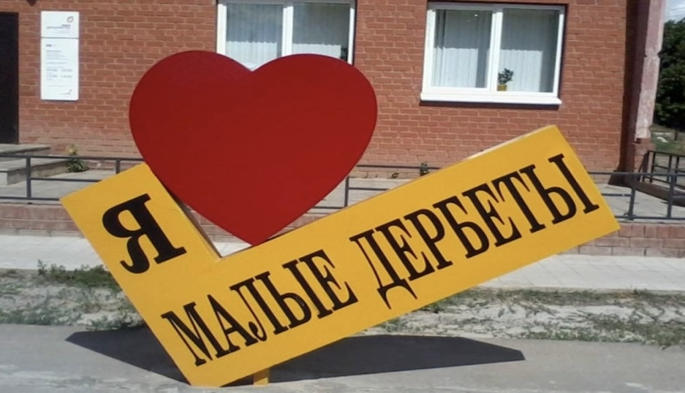
ИСТОРИЯ ВОЗНИКНОВЕНИЯ СЕЛА МАЛЫЕ ДЕРБЕТЫ МАЛОДЕРБЕТОВСКОГО РАЙОНА
История возникновения села связана с историей этнической группы калмыков – дербетами. В 17 - 18 веках дербеты, как известно, составляли один улус. В период ликвидации Калмыцкого ханства в 1771 году старшим нойоном дербетов стал Цебек – Убуш. Через два года он скончался, и после его смерти начались споры между оставшимися младшими наследниками дербетовских нойонов. В 1788 году Дербеты разделились на Большой и Малый улусы. В августе 1800 года правителем Малодербетовского улуса стал Чучей – тайши Тундутов. 14 октября 1800 года указом Павла 1 Чучей – тайши был назначен наместником калмыцкого народа. Спустя год указ Павла 1 был подтвержден указом Александра 1.
А начиналось село с небольшого, крохотного, оседлого поселения, основу которого составляла зимняя ставка калмыков Малодербетовского района. С конца 18 века и до середины прошлого она устраивалась на берегу восточного Маныча, а затем для нее было избрано местечко урочища Хордта., располагавшегося между пресноводными озерами Сарпинской системы - Барманцак и Альматын Адык. Здесь имели неплохие угодья, вода, стекавшая весною с Ергенинских высот. В это время года жители Малых Дербет приезжали к степной речушке Аршань - Зельмень, что протекала южнее нынешнего села Садовое. В устройстве Малодербетовского кочевья и его административного центра внес свой вклад отец поэта Велемира Хлебникова Владимир Алексеевич Хлебников. Будучи образованным человеком, с демократическими взглядами передового русского интелегента, Владимир Алексеевич проявил большую заботы о степном народе. За время службы Владимира Алексеевича в Малых Дербетах были проведены обширные работы по водоснабжению района, разведению лесов на его территории. При ставке попечитель открыл школу лесоводов. В 1892 году в Астрахани была вышла работа В. А. Хлебникова "О состоянии табаководства в северной части Малодербетовского района. Здесь автор выступил в защиту калмыков. Проявилась она и в других делах его на попечительской службе в Малых Дербетах. Степные с почтением называли Владимира Алексеевича - хороший человек.
По сведениям конца 19 века Малодербетовская ставка состояла из управленческого дома, больницы и калмыцкого училища. Здесь жили попечитель, враг, фельдшер, учительница Ставка стояла в открытой степи Калмыкии. На ее правой стороне находились помещения училища и жилой дом. В центре управления находился дом поэта, попечительский дом.
В начале 20 века Малые Дербеты относятся разряду устойчивых оседлых поселений калмыкии. В это время они были связаны почтовым трактом с Черным Яром и Элистой, а скотогонное сообщение соединяло Малые Дербеты с волжскими пристанями города Царицина. Ближайшая железнодорожная станция - Абганерово - находилась в 50 - ти верстах от ставки.
Селом центр Малодербетовского района становится только в годы советской власти. В 1920 - 1930 годы на "Хардте" возводится кирпичный завод, электростанция, МТС. В селе за этот период были открыты типография, средняя школа, библиотека, новая больница, аптека, начала действовать телефонная связь, радиоузел. В 1940 году в Малых Дербетах проживало 2418 человек.
В 1938 году территория Малодербетовского Района составляла 5888 км., население 16,6 тысяч человек. В составе района было 11 сельских советов. После ликвидации Калмыцкой АССР в декабре 1943 года с 1944 г. территория Малодербетовского района вошла в ведение Сталинградской области. В 1950 г. из состава Сталинградской области район передан в ведение Сарпинского района Ставропольского края. В 1970 году из состава Сарпинского района снова выделен самостоятельный Малодербетовский район Калмыцкой АССР.
ГЕОГРАФИЧЕСКОЕ ПОЛОЖЕНИЕ И НАСЕЛЕНИЕ
Малые Дербеты расположены в северной части Калмыкии. На севере Малые Дербеты граничат с Волгоградом, на западе с Сарпинским районом. Наше село расположено в выгодном месте – на федеральной трассе, соединяющей Волгоград с Элистой.
Почва в Малых Дербетах плодородная, поэтому здесь развито не только земледелие, но и животноводство. Население Малых Дербет составляет 6286 человек. В нашем селе проживают в основном калмыки и русские, а также корейцы, чеченцы и дагестанцы.
Фото из архива школьной библиотеки
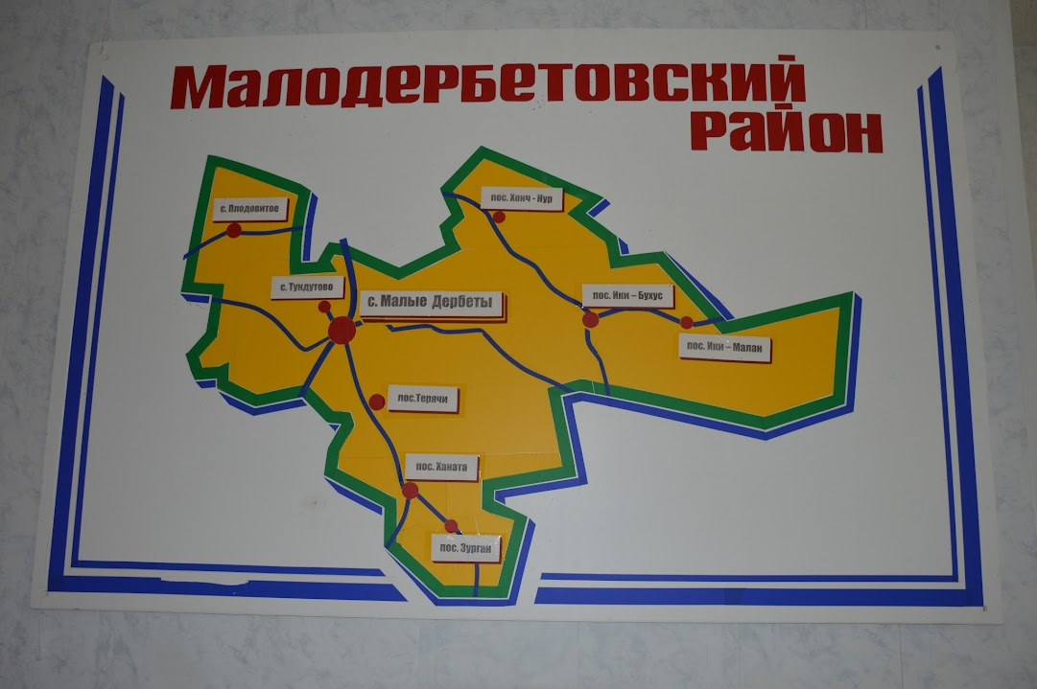

МОНУМЕНТ «САЙГАКИ»
На границе Малодербетовского района гостей встречает монумент «Сайгаки». Именно с него мы и начнем свое путешествие. Этот монумент является одним из главных символов Калмыкии, расположенных на границе с Волгоградской областью. Он был возведен в конце 1970-х годов Никитой Санджиевым, народным художником РСФСР, заслуженным деятелем искусств Калмыцкой АССР, лауреатом Государственной премии КАССР имени О. И. Городовикова. Для тех, кто едет по трассе Волгоград-Элиста, место начала Республики Калмыкия обозначено четко, проехать его невозможно, и поэтому туристы останавливаются здесь, чтобы сделать фотографии на память.

Фото из архива районной газеты «Степная новь»
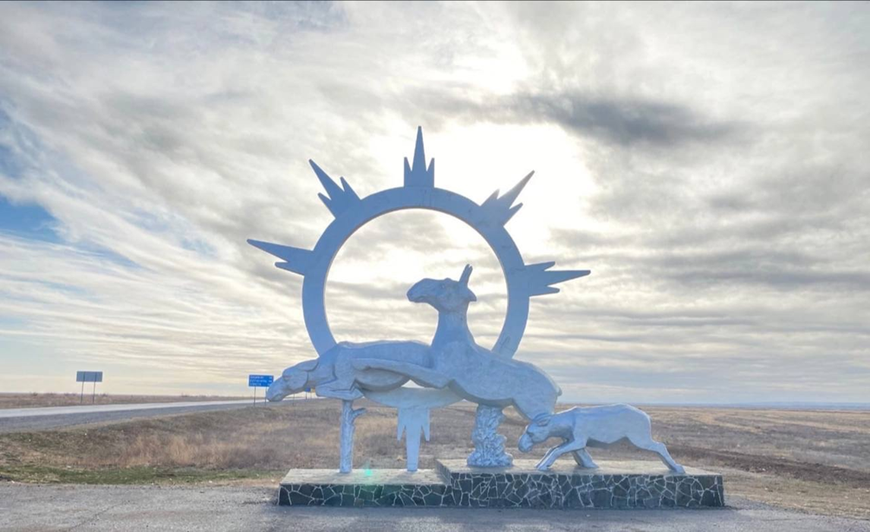

ПАМЯТНИК-ОБЕЛИСК «ПАТРОН»
Следующая точка нашего маршрута – памятник-обелиск «Патрон», посвященный освобождению Малодербетовского района в годы Великой Отечественной войны. Памятник-обелиск и мемориальные плиты с именами погибших воинов были изготовлены и установлены, чтобы отдать дань памяти 330 советским воинам, мужественно павшим на этом участке Сталинградского фронта осенью 1942 года.

Фото из личного архива Фото из интернета (открытие памятника)
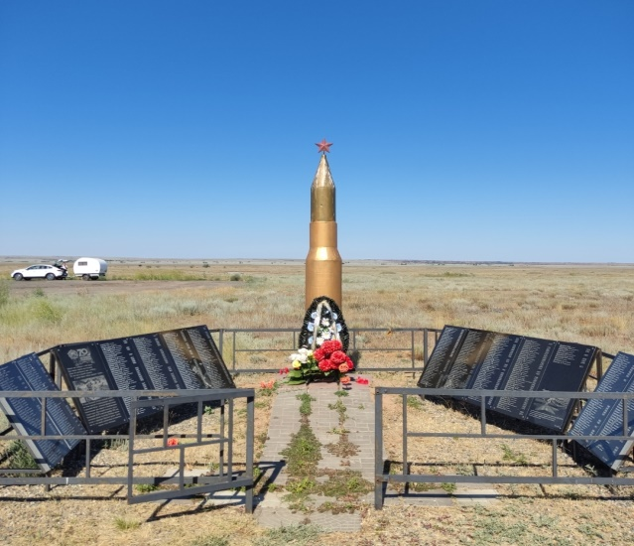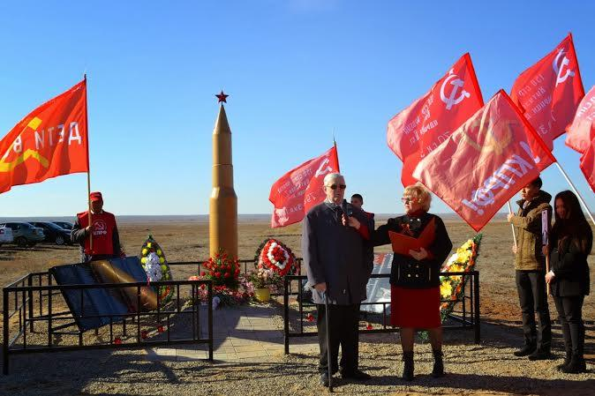

МЕМОРИАЛЬНЫЙ КОМПЛЕКС, ПОСВЯЩЕННЫЙ ДЕПОРТАЦИИ КАЛМЫЦКОГО НАРОДА «ВОЗРОЖДЕНИЕ»
Мы продолжаем движение по трассе федерального назначения, видим слева табличку с надписью «Малые Дербеты» и заезжаем в село. Двигаясь по главной улице, можно увидеть мемориал в память о жертвах сталинской депортации, который был открыт в 2023 году.
В ходе всероссийского онлайн-голосования за объекты благоустройства, жители с. Малые Дербеты проголосовали за создание памятного сквера «Возрождение» и решили установить в его центре монумент с надписью: «Жертвам сталинских репрессий от калмыцкого народа». Он посвящён «Операции «Улусы» — массовой депортации калмыков, начавшейся 28 декабря 1943 года. Всего гонениям подверглись более 95 тысяч человек, около 16 тысяч из них погибли. Реабилитировали калмыков только в 1957 году: 72 тысячи человек вернулись на родину спустя 13 лет. Ежегодно, 28 декабря, в Калмыкии отмечается День памяти жертв депортации.

Фото из интернета
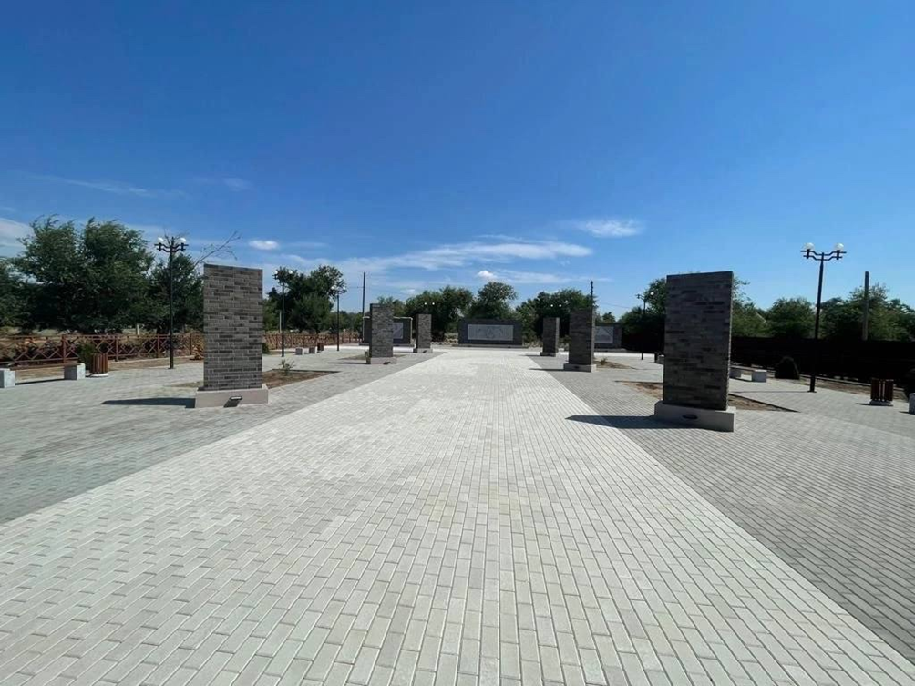

МАЛОДЕРБЕТОВСКИЙ ХУРУЛ «ГАНДЭН ДАРГЕЛИНГ»
Следующим пунктом, отмеченным в нашем маршруте, является Малодербетовский хурул «Гандэн Даргелинг», что в переводе означает – «Обитель обширного распространения учения традиции Гандэн». 7 апреля 2013 состоялась церемония торжественного открытия буддийского храма. Малодербетовский хурул – результат усилий многих людей района – взрослых и детей, а начало его постройки было положено в 2009 году. Первую молитву в хуруле прочитали странствующие монахи монастыря Гьюмед. С каждым годом Малодербетовский хурул продолжает преображаться. Вокруг хурула появился сад: 300 туй и 15 можжевельников были посажены волонтерами района.
23 сентября 2023 году хурул отметил свое десятилетие.
Фото из архива районной газеты «Степная новь» (23 сентября 2023 г)
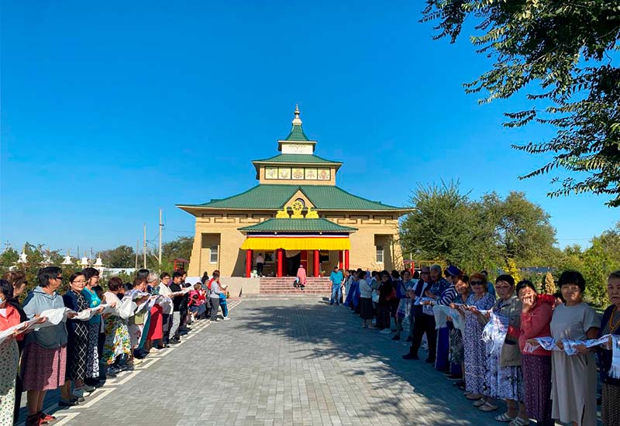

АЛЛЕЯ МАТЕРЕЙ
На территории Малодербетовского хурула, рядом со сквером «Возрождение», 13 октября 2023 года появилась Аллея матерей, посвященная памяти женщин калмыцкого народа, переживших депортацию и сохранивших род и традиции.
Активисты общественного объединения «Цаган Седкл» и союз женщин Калмыкии в Малодербетовском районе провели работы по подготовке места для посадки деревьев. «Саженцы предоставила Ассоциация Общественных Объединений «Федерация Семей за единство и мир во всем мире» — как знак огромного уважения и преклонения перед нашим народом».

Фото из личного архива (стоп-кадр из личного видео)
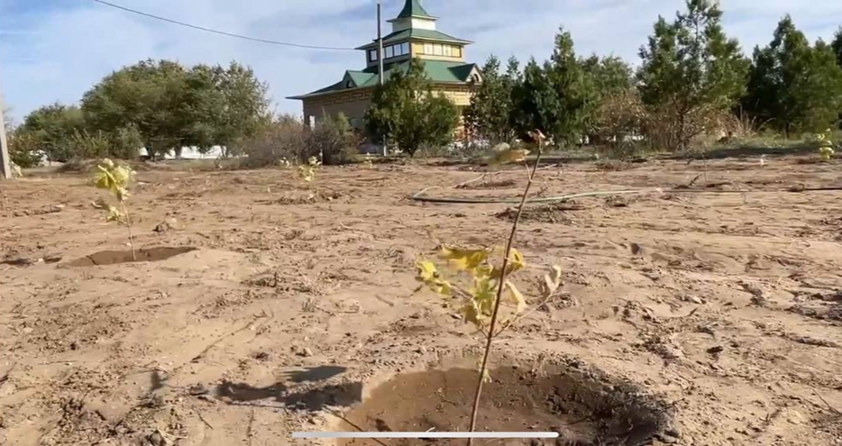

ПАМЯТНИК «СУСЛИК-СПАСИТЕЛЬ»
Следующая остановка - центр села Малые Дербеты, где можно увидеть памятник «Суслик–спаситель» скульптора Тавна Дорджиевича Шалхакова. Идея создания памятника принадлежит малодербетовцу Намру Булыкову. С таким предложением он обратился в администрацию Малодербетовского РМО. Так, при поддержке главы района и спонсоров, в 2018 году в Элисте был изготовлен памятник суслику ‒ животному, спасшему калмыцкий народ от голодной смерти в далекие 20-е годы прошлого столетия, когда на нашу страну обрушился массовый голод.

Фото из интернета (момент установки памятника)
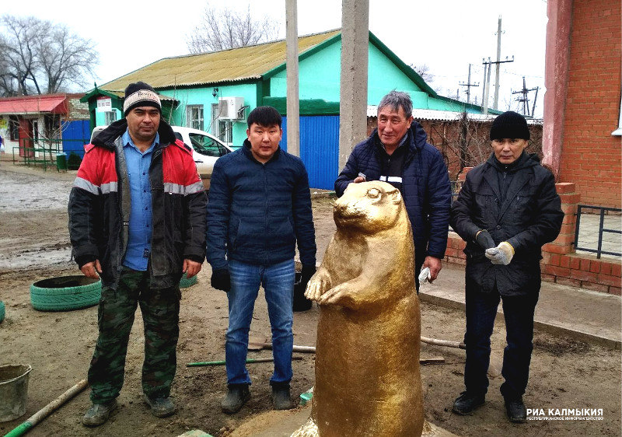
МАЛОДЕРБЕТОВСКИЙ ПАРК
Далее мы оказываемся в парке, построенном осенью 2020 года. Благодаря программе «Комфортная городская среда» в Малых Дербетах впервые появилась территория для отдыха и досуга сельчан, в том числе детей. В свободное время все село собирается отдохнуть и развлечься на площади. Сюда приходят семьями. Здесь собираются весёлые компании подростков – пообщаться, поделиться новостями, наметить планы на будущее. На лавочках важно сидят люди старшего поколения и ведут неторопливые беседы. Но главная достопримечательность площади – это фонтан. Можно часами наблюдать за чарующими движениями воды. Они то пульсируют маленькими тоненькими струйками, то взлетают вверх яркими брызгами. Как всё-таки здорово, что кто-то придумал всё это. Интересной и неповторимой жизнью живёт наша площадь, собирая всё больше желающих сюда попасть и отдохнуть от повседневной суеты.
Здесь же находятся несколько объектов истории нашего села. Думаю, что они будут не менее интересны для гостей Малых Дербет.
Фото из личного архива
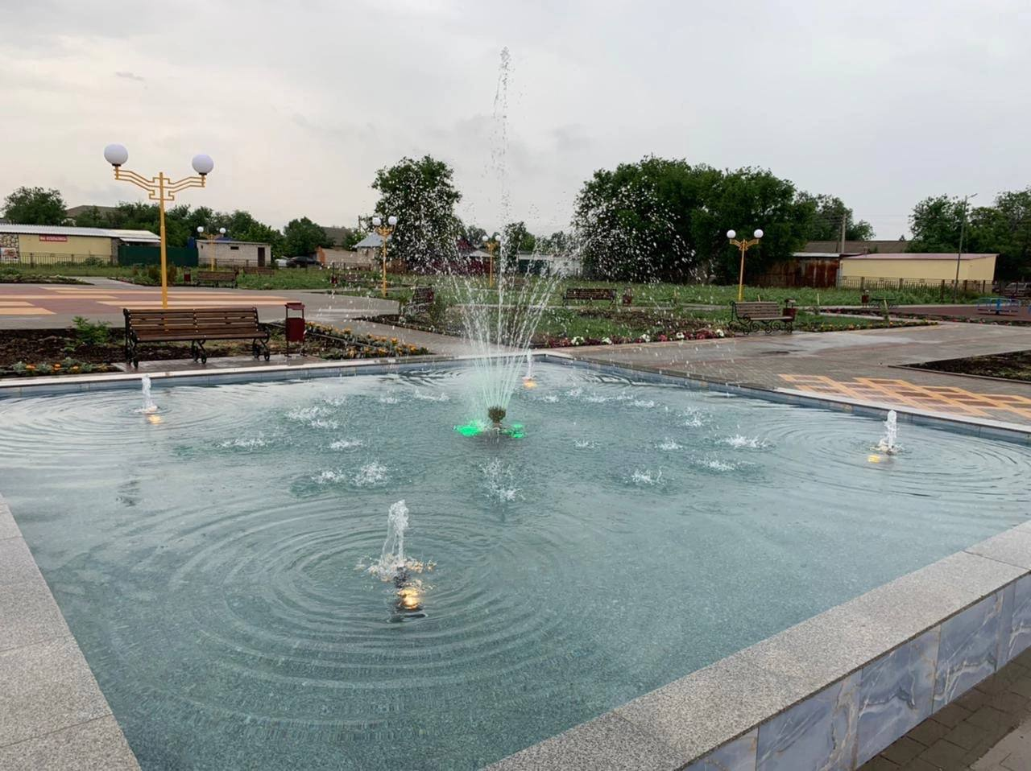
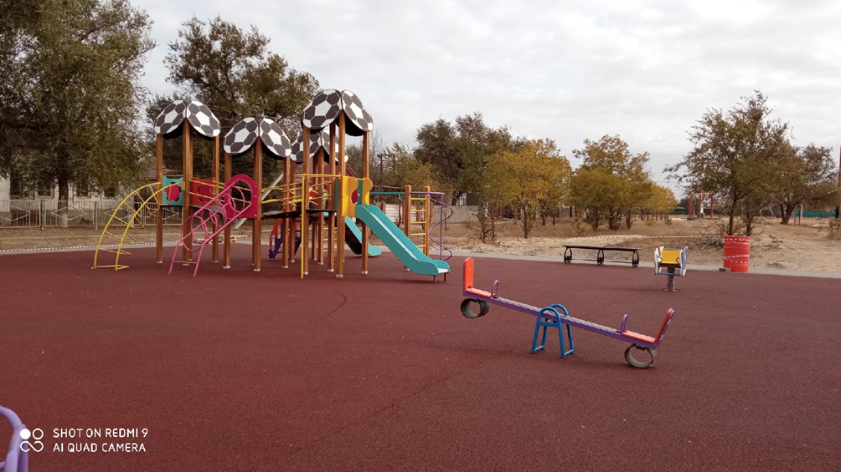
СТУПА ПРОСВЕТЛЕНИЯ
Ступа просветления установлена в селе Малые Дербеты в 2002 году. Она является символом избавления от страданий, освобождения от человеческих страстей. Малодербетовцы верят, что ступа Просветления помогает преодолевать препятствия, раскрывая все способности ума. Условно ступа делится на три части. Львиный трон - нижняя часть, выполненная в форме квадратного цоколя - является основой Просветления. Далее возвышается ступа, разделенная на две части: Ступа Причин – нижняя часть, включающая четыре ступени, вазу и маленькую квадратную часть, символизирующую причины для Просветления. Ступа Результатов – верхушка ступы от колей и выше, символизирующая результат пути, то есть само Просветление.
Фото из личного архива
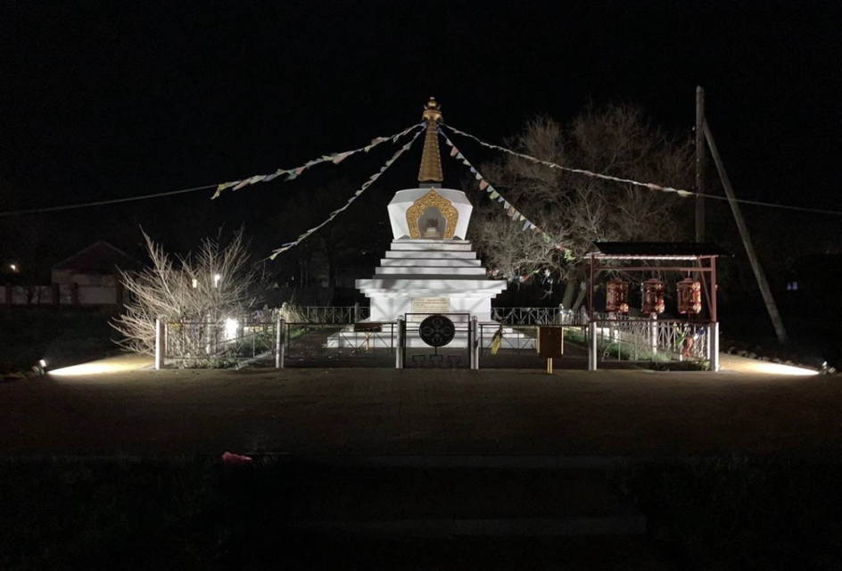
СТУПА ЦАГАН ААВ
Ступа Делькян Цаган Аав была построена благодаря инициативе общественной организации «Малые Дербеты», созданной жителями Малодербетовского района для духовного, культурного, экономического и социального возрождения граждан. Сюда люди приходят помолиться о себе, о своих близких, о судьбе своего народа; почтить память родных.
Фото из личного архива
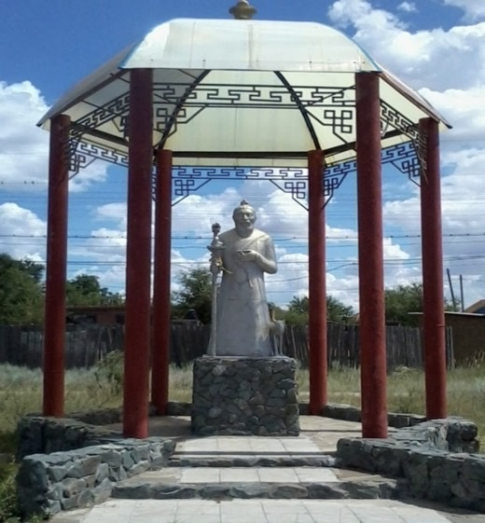
МЕМОРИАЛЬНЫЙ КОМПЛЕКС ГЕРОЯМ ВЕЛИКОЙ ОТЕЧЕСТВЕННОЙ ВОЙНЫ «ИХ ИМЕНА БЕССМЕРТНЫ»
Свято чтят жители нашего села ратный подвиг тех, кто отдал свою жизнь за спасение Родины. Поэтому наиболее почитаемым памятником малодербетовцы считают мемориал под названием «Их имена бессмертны», открытый в 1995 году в память о земляках-участниках Великой Отечественной войны (скульптор – С. К. Ботиев, архитектор – А. Никифоров). На памятнике выбиты имена тех, кто боролся ради жизни. На земле — их имена бессмертны. В День Победы мы идём к мемориалу, чтобы почтить память погибших воинов и наших земляков. Это место является священным для всех жителей района.
Давайте почтим память погибшим в годы ВОВ – минутой молчания

Фото из архива районной газеты «Степная новь»
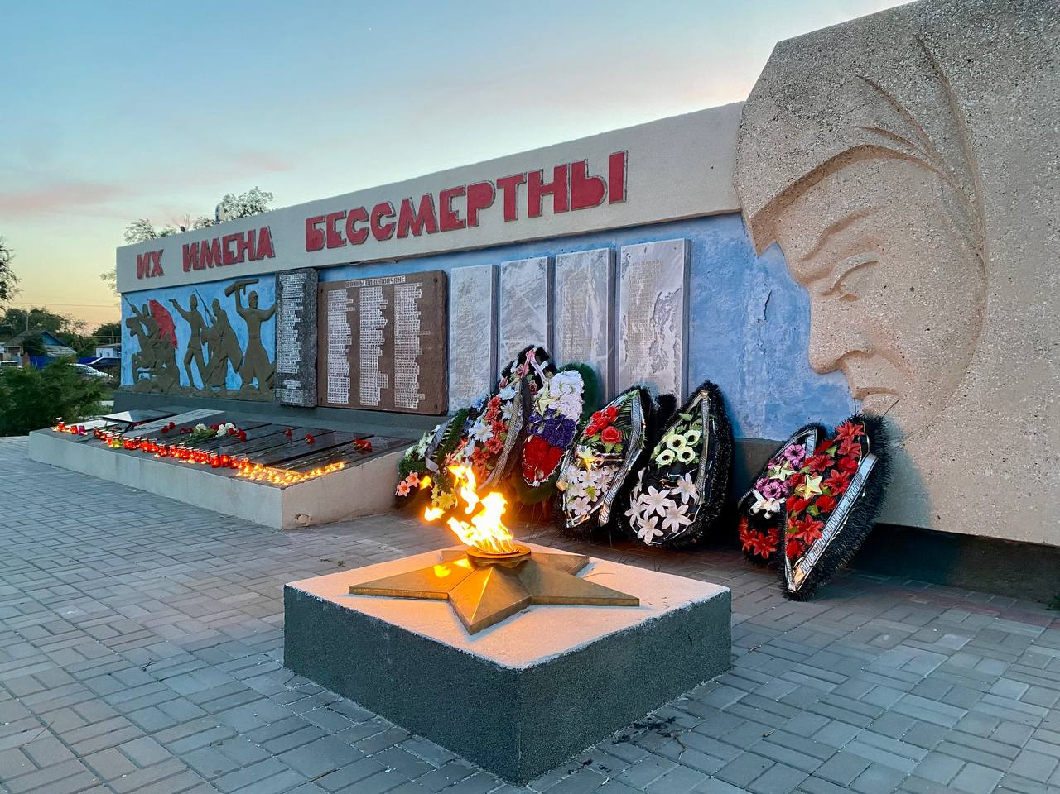
ПОКЛОННЫЙ КРЕСТ
На территории парка находится Поклонный крест. 7 мая 2016 года состоялось его освящение на мемориале, посвященном воинам Великой Отечественной войны. Богослужение совершил архиепископ Элистинский и Калмыцкий Юстиниан. Владыка прочитал молитву на освящение и окропил крест святой водой.
Фото из личного архива Фото из интернета
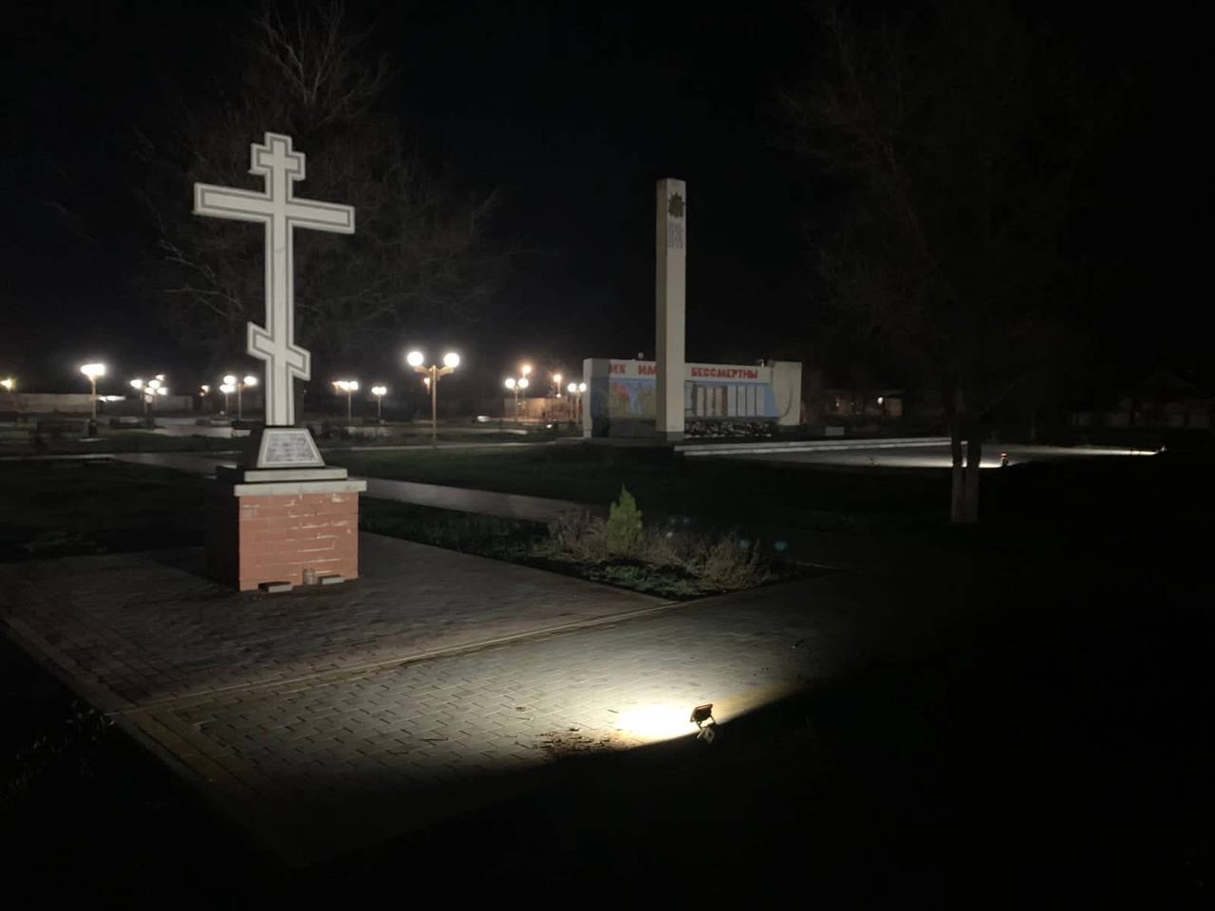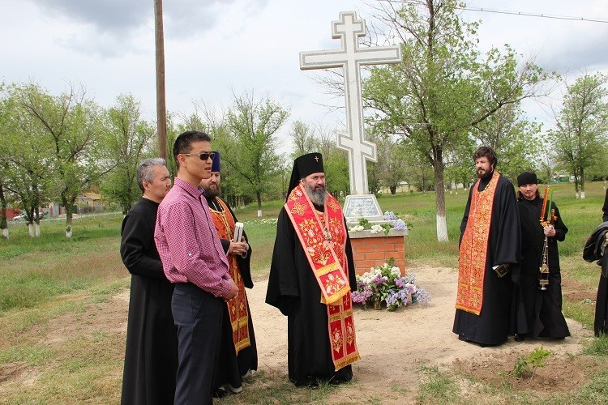

СТЕЛА «ПАМЯТНИК УЧАСТНИКАМ ПОСЛЕДСТВИЙ КАТАСТРОФЫ ЧЕРНОБЫЛЬСКОЙ АЭС»
Напротив мемориала, посвященного воинам ВОв, находится плита, которая увековечила память о героизме участников ликвидации последствий катастрофы Чернобыльской АЭС. Памятник был открыт участниками аварии на ЧАЭС 26 апреля 2006 года. Более полутора тысячи человек из Калмыкии приняли участие в работах по ликвидации аварии, рискуя здоровьем и жизнями. Сегодня в Калмыкии проживают 469 участников ликвидации последствий катастрофы.
Фото из интернета
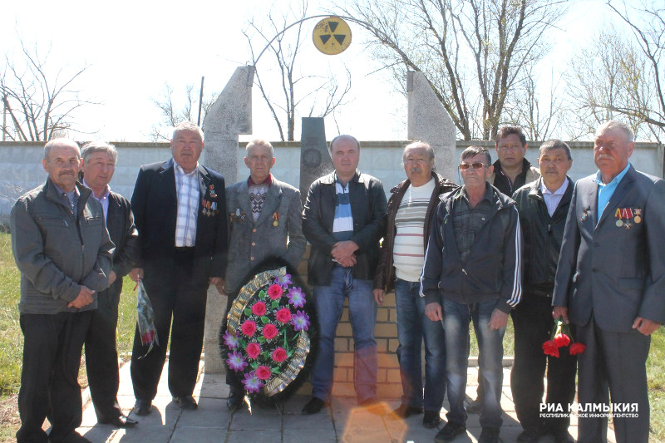

СЕЛЬСКИЙ ДОМ КУЛЬТУРЫ «ЮБИЛЕЙНЫЙ» ИМ. Б. Б. ШУРГАНОВА
Следуя дальше по своему маршруту, мы оказываемся в Сельском доме культуры "Юбилейный" им. Б. Б. Шурганова, открытом в 1978 году. В доме культуры уже более 30 лет существуют народные коллективы «Теегин айс», народный ансамбль песни «Дружба», которые достойно представляют район на различных конкурсах, так в 2017 году коллектив «Теегин айс» был удостоен высокого звания Гран-При в номинации «Народные песни».
С 2023 года СДК носит имя почётного работника культуры РФ Бориса Борисовича Шурганова, который проработал в родном ДК почти 40 лет. Автора знаменитого "гимна" Малых Дербет не стало в 2021 году.
Фото из личного архива
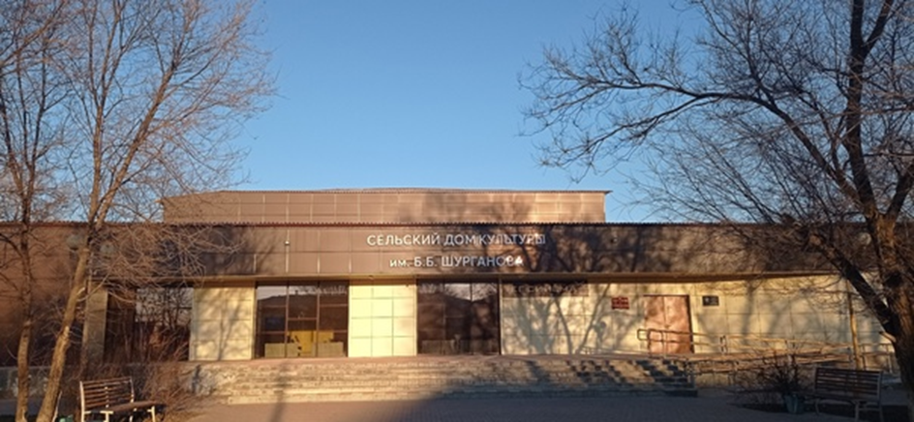
МАЛОДЕРБЕТОВСКАЯ ГИМНАЗИЯ ИМ. Б. Б. БАДМАЕВА
Дальше мы отправляемся в гимназию, в которой я учусь. История ее начинается в 1866 году, когда была открыта Малодербетовская улусная школа.
Сразу после установления советской власти Малодербетовская школа преобразована в школу второй ступени.
Перед войной в Малых Дербетах организуется средняя школа. В 1940 году школа выпускает первых своих учеников, окончивших уже Малодербетовскую среднюю школу. Среди них академик Эрдниев П.М., Бамбышев Ц.Х., Бадмаев А.У., Дьяченко П.И., Мутляев Э., Землянская Н., Грибина В. и др.
В 1949 году в Малодербетовской средней школе состоялся первый выпуск послевоенного десятого класса.
В 1957 году, после восстановления калмыцкой автономии, школа получила новый импульс к своему развитию. В образовательных учреждениях республики возродилось преподавание родного языка, появились национальные классы. Малодербетовская школа ютилась в старых деревянных зданиях, при школе был интернат. В эти годы директором был Бушкиев Бадма Бушкиевич, заслуженный учитель России. 1962 год - особая страница в истории школы, она переезжает из старого деревянного строения в новое, двухэтажное, с просторными классами. Директором школы становится Караваева Татьяна Ивановна. А с 1968-1977 годы директорами работали Бадмаева Анна Александровна, Мукаева Ирина Дмитриевна, Маковкина Мария Марковна.
В 1977 году была построена новая типовая трехэтажная школа. Директором школы с 1977 по 1978 год был Фролов Виктор Петрович. А с 1978 по 1982 год - Арашаева Вера Бадмаевна. В 1983 году директором школы назначена Бастаева Валентина Борисовна.
В 1995 году указом Президента РК Илюмжинова К.Н. школе присвоено имя Бадмаева Б.Б. - первого профессора РК, выпускника школы.

Фото из интернета
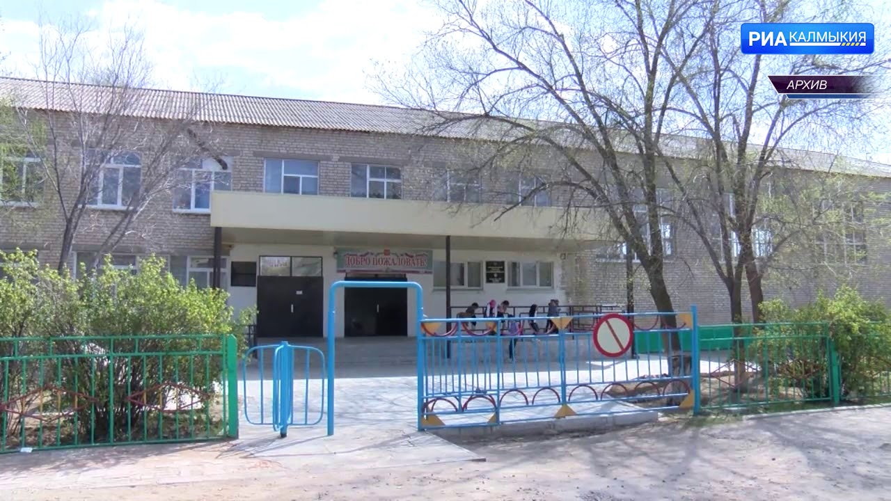

ШТАБ ПО ФОРМИРОВАНИЮ 110 ОККД
Нельзя не упомянуть еще одну достопримечательность нашего села – Штаб по формированию 110 ОККД, который в годы войны находился в инфекционном отделении здания ЦРБ. В самом начале Великой Отечественной войны на территории республики была сформирована 110 Отдельная калмыцкая кавалерийская дивизия (ОККД), прославившаяся в боях на Дону летом 1942 года. Боевой численный состав дивизии составлял около 5 тысяч человек. В дивизию входили три кавалерийских полка (273, 292, 311), отдельный конно-артиллерийский дивизион, штатные спецподразделения.
13 ноября 2021 года, в день памяти о подвиге воинов 110 ОККД, была открыта и установлена мемориальная плита на здании бывшего инфекционного отделения районной больницы.

Фото из архива районной газеты «Степная новь»
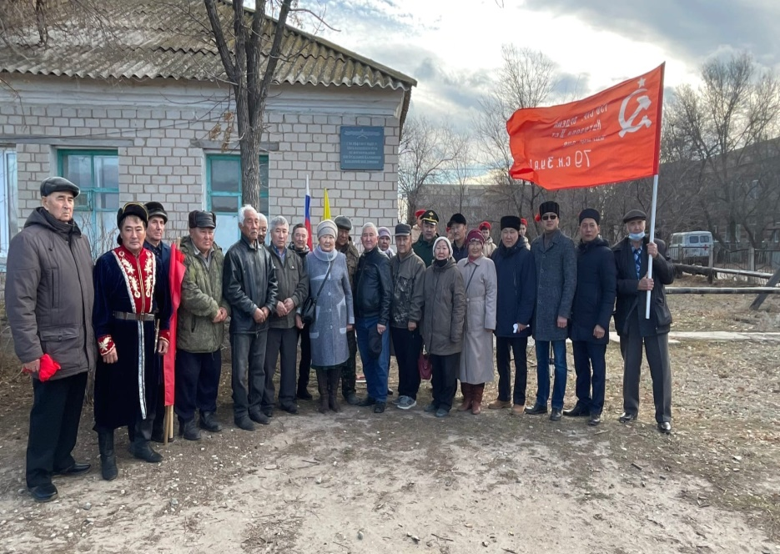

ПАМЯТНИК ВЕЛИМИРУ ХЛЕБНИКОВУ
Заключительный пункт нашей экскурсии – памятник поэту, футуристу, земляку Велимиру Хлебникову, находящийся в степи, между селами Малые Дербеты и Тундутово. Открылся он 26 Декабря 1992 года. Автор памятника скульптор Степан Ботиев сам является уроженцем и жителем Калмыкии. Памятник представляет собой удлиненную фигуру Хлебникова в полный рост. Одна рука согнута и прижата к груди.
Облик максимально приближен к реалистическому портрету. Лицо создавалось по многочисленным фотографиям.
Тем не менее, памятник представляет собой нечто неземное: «Он подобен инопланетянину, невесть откуда заблудшему на грешную землю». Дополнительную сюрреалистичность образу весной придают одеяния из земли, навеянные степными ветрами, и, конечно же, тюльпаны, о которых расскажу подробнее.

Фото из личного архива
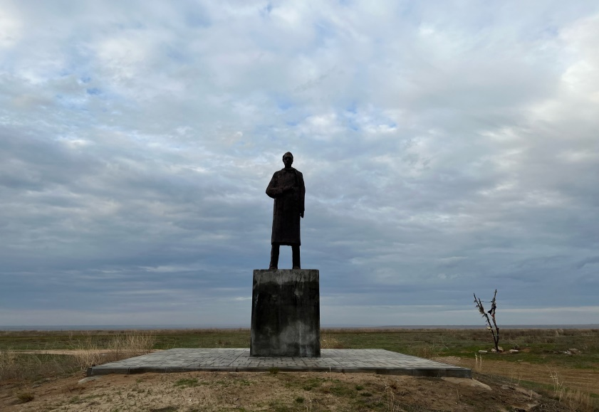 Тюльпан Шренка (фото из личного архива)
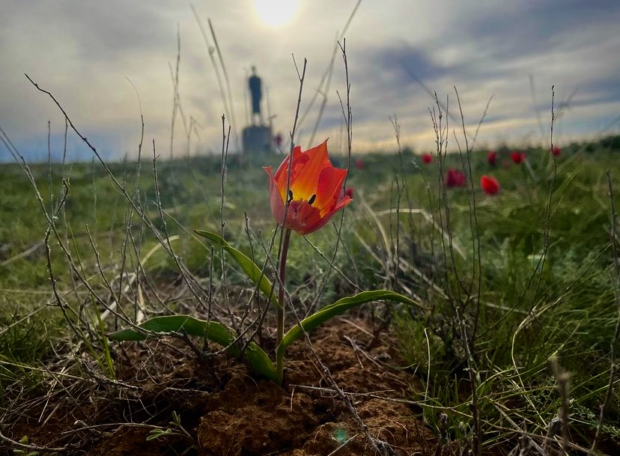
TulipabiebersteinianaSchult. &Schult. fil.
Отдел: Покрытосеменные или Цветковые Семейство: Лилейные – Liliaceae
Род: Tulipa
Дикорастущее растение, произрастающее в степях и лесостепях, относится к роду Тюльпан и семейству Лилейные. Его высота не превышает 40 см, а длина листьев составляет около 20 см. Всего на одном растении их насчитывается не более 3-4 штук. Цветок чашевидной формы состоит из шести закругленных или заостренных лепестков и достигает в высоту 7 см. Красный, желтый, оранжевый, белый и пестрый - это наиболее распространенные варианты окраски тюльпана. Цветение растения приходится на конец апреля и продолжается вплоть до середины мая. В конце июня образуется плод – коробочка с семенами. После цветения в земле сохраняется луковица, из которой на следующий год появляется новое растение. Непосредственно луковица имеет яйцевидную форму и не превышает в 3 см в диаметре. Период образования из семян новой луковицы и цветения растения достаточно продолжительный и составляет 6 или 7 лет. В первый год получается луковица с одним семядольным листом. На следующий год этот лист заменяется настоящим. За следующие три года луковица вырастет. И только на шестой или седьмой год растение выпускает три листа и цветонос. После цветения луковица отмирает, но оставляет после себя только одну детку. Именно из нее на будущий год вырастет новый цветок. Дикие тюльпаны растут на степных просторах. Они предпочитают известковые земли, меловые и солонцеватые почвы, богатые кальцием. Благоприятным климатом для роста и размножений растений является морозная, но малоснежная зима и жаркое, сухое лето. Места, где можно встретить тюльпан Шренка - степи, лесостепи, полупустыни и предгорья.
На сегодняшний день во всем мире очень мало таких мест, где тюльпаны цветут без человеческого вмешательства.
Тюльпан Шренка занесен в Красную книгу, но даже, несмотря на охранный статус, площадь цветения красного тюльпана стремительно уменьшается.
Срывать степные тюльпаны нельзя, кроме того, что это запрещено законом, так это еще и бессмысленно, т.к. сорванные тюльпаны вянут и теряют свой вид в течение часа.

ЗАКЛЮЧЕНИЕ
Наша экскурсия по селу Малые Дербеты подошла к концу, надеюсь, она была для вас познавательной и интересной. В своей работе я описала малую часть села и природы, однако экскурсия, проведенная мною для одноклассников, была мне интересна. Я убедилась, что изучение истории и природы малой родины способствуют воспитанию патриотизма среди подрастающего поколения.
Я очень люблю Малые Дербеты и хочу, чтобы мы сделали всё для того, чтобы наше село с каждым годом преображалось, становилось только лучше.
Я желаю вам дальнейших путешествий и интересных экскурсий!

СПИСОК ЛИТЕРАТУРЫ
- Борисенко И.В. «Времен минувших отраженье», Элиста: калм. книжное изд-во, 1990. 174с.
- Материалы из папки «Краеведение» школьного музея.
- Ивченко С.Н Занимательно о ботанике. М., 1972г.
- Материалы интернет-версии районной газеты «Степная новь»
- https://ru.wikipedia.org/wiki/%D0%9C%D0%B0%D0%BB%D1%8B%D0%B5_%D0%94%D0%B5%D1%80%D0%B1%D0%B5%D1%82%D1%8B

КАРТОГРАФИЧЕСКАЯ СХЕМА МАРШРУТА


